学业奖学金证明材料包括（合成PDF时本页删除）
按照以下顺序罗列本人证明材料
- 已缴纳学费缴费记录（截图等）或申请缓缴学费证明（若有）或办理助学贷款证明（若有）
以下成果等仅限于2024-2025学年期间，做好标记！
- 第一作者发表的学术论文原文或录用通知首页
- 申请的专利授权页首页
- 各种获奖证书及成绩单（如优秀学生荣誉称号、获奖奖学金证书等，每个奖项一页、成绩单一页）
- 其他能证明个人突出业绩、创新思维、科研能力、国内外学术交流、社会实践及道德品质等资料（如有，每一项精简到一页）
- 非第一作者发表的学术论文原文或录用通知首页
请将各类资料汇总合成一个PDF文件。

注意：以本人认为文章/专利/成果等重要性排序，每页证明材料需标注出本人姓名、期刊名称、本所单位等重要信息（至少标记本人姓名）！！！

合成PDF时本页删除
合成PDF时本页删除
合成PDF时本页删除

证明材料1：学费缴费记录（类似如下截图）
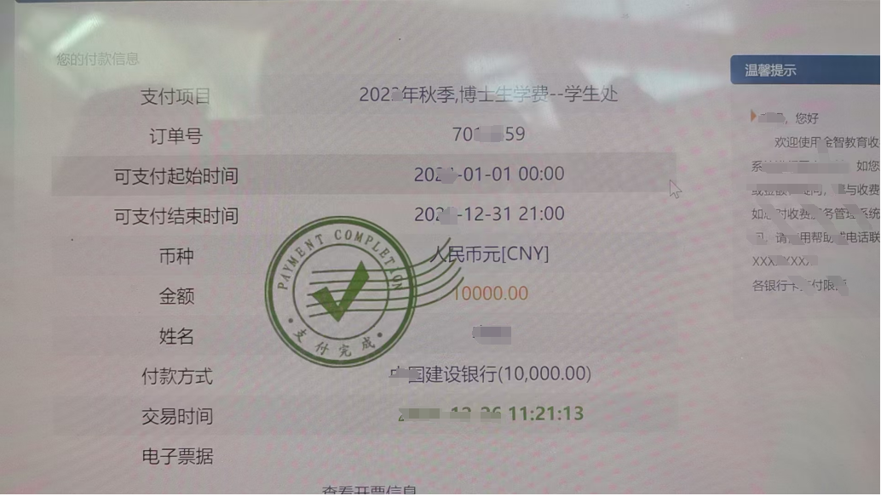
以下成果证明材料等仅限于2024-2025学年期间
证明材料2：（个人认为第一重要，只需要首页，合成时黄色标记删除）
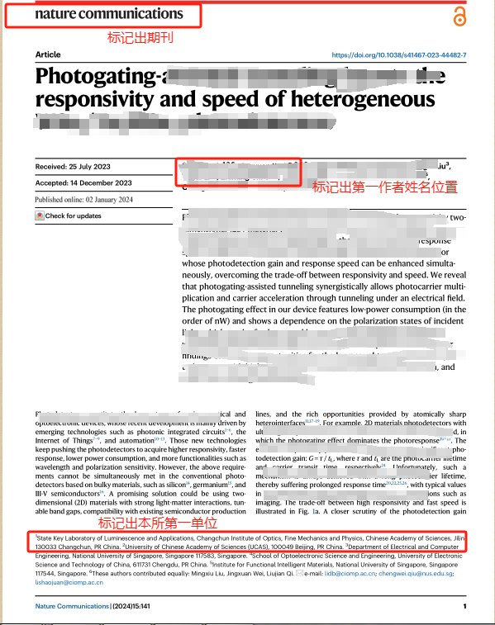

证明材料2：（个人认为第二重要，只需要首页，若有其他个人认为重要文章陆续添加，合成时黄色标记删除）

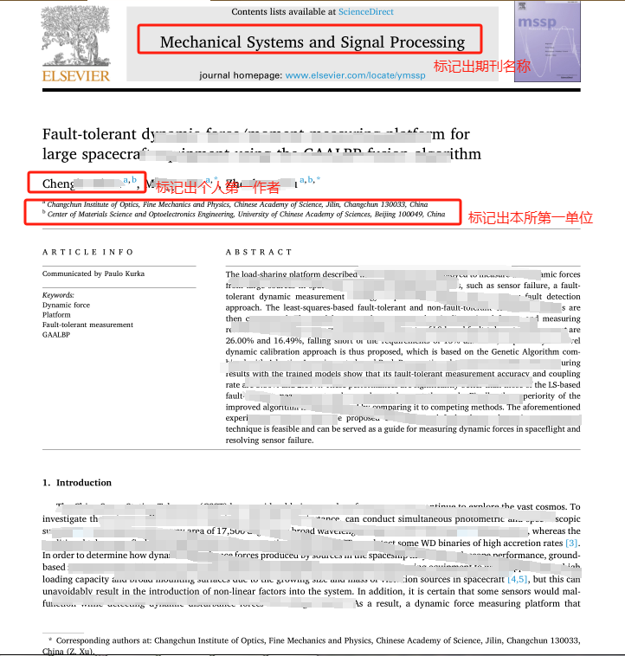

证明材料3：（发明专利授权页，若有其他个人认为重要内容陆续添加，合成时黄色标记删除）
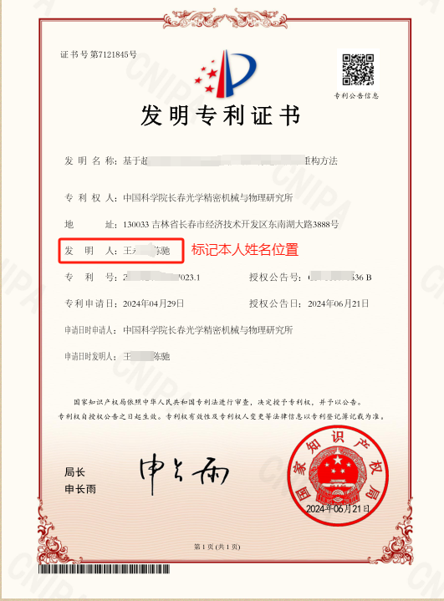

证明材料4：（以授权页为主，专利申请受理页为辅，合成时黄色标记删除）

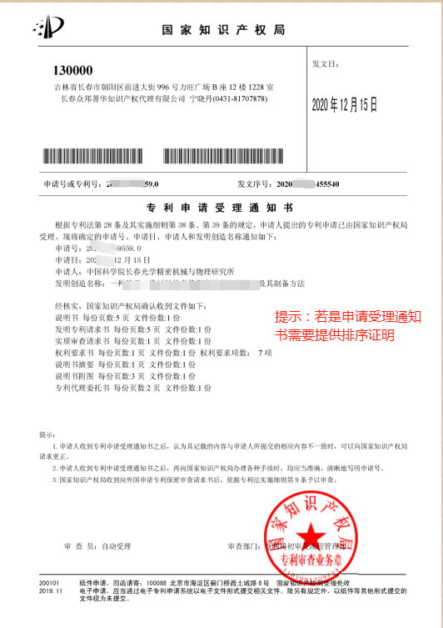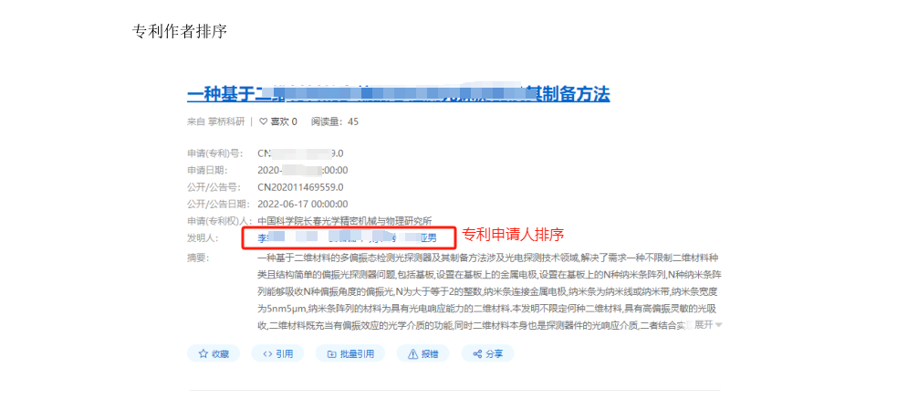
证明材料5：（所获各类荣誉首页，合成时黄色标记删除）
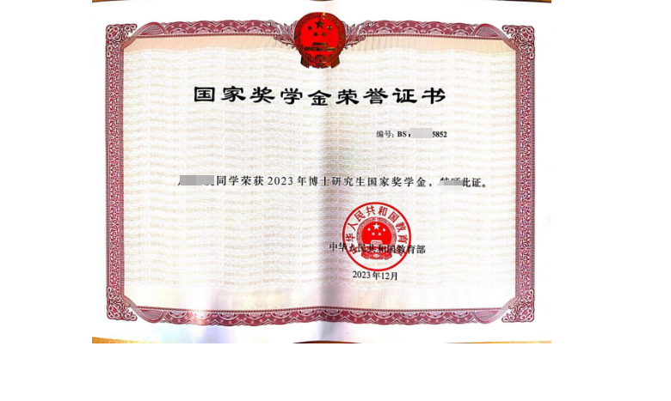
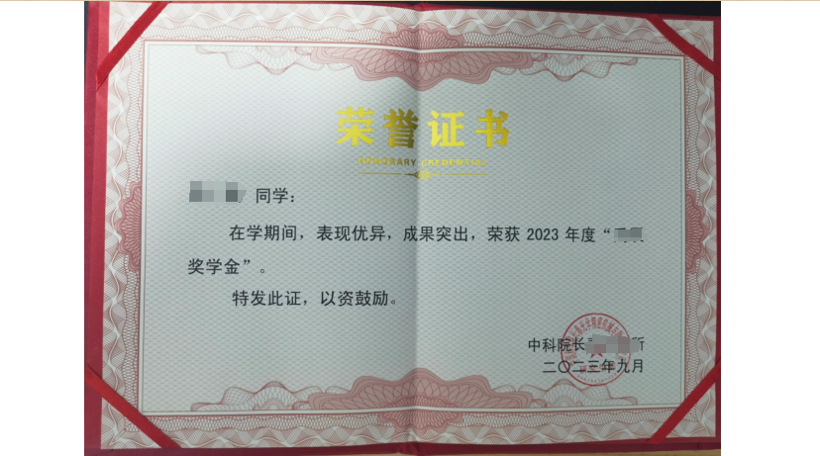

证明材料6：（个人成绩单）
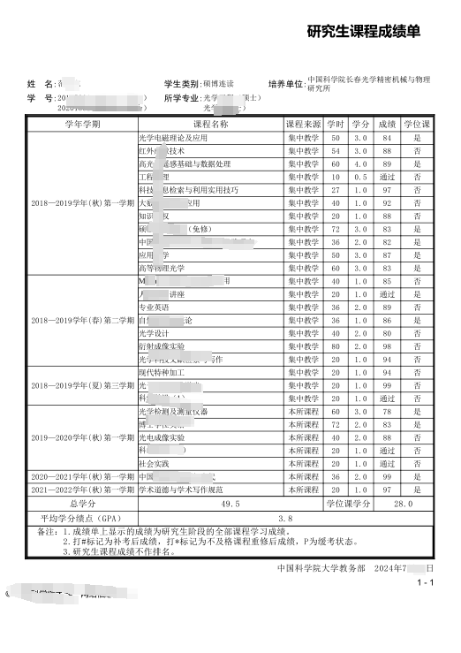

证明材料7：（其他能证明个人突出业绩、创新思维、科研能力、社会实践及道德品质的资料，若有每项精炼成一页，合成时黄色标记删除）

